Уважаемые коллеги!

Приглашаем Вас принять участие
в заочной X Международной научно-практической конференции «Актуальные проблемы экономического развития»,
которая состоится в октябре 2019 года
в Белгородском государственном технологическом университете им. В.Г. Шухова.
К участию в конференции приглашаются магистранты, аспиранты, научно-педагогические работники, представители российских и зарубежных образовательных, научных, научно-исследовательских организаций.

ОСНОВНЫЕ НАПРАВЛЕНИЯ
КОНФЕРЕНЦИИ

- Экономические проблемы и перспективы мирового и регионального развития
- Актуальные проблемы экономической
теории и практики функционирования
бизнес-организаций
- Теория и практика менеджмента и маркетинговой деятельности
- Проблемы реформирования и развития бухгалтерского учета, аудита, налогообложения и финансов в РФ

РЕГИСТРАЦИОННАЯ ФОРМА
для участия в заочной X Международной научно-практической конференции
«Актуальные проблемы экономического
развития»

Фамилия
Имя
Отчество
Должность
Уч. степень
Уч. звание
Название организации

Адрес
Телефон рабочий
Телефон мобильный
E-mail
Название доклада_______________________
Основное направление
^{(указать номер направления)}

Данную форму необходимо предоставить
до 02.08.2019 в локальный оргкомитет
по электронной почте: conf@intbel.ru.
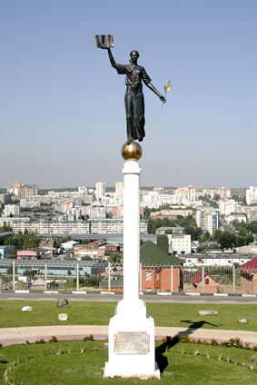

Ключевые даты

02.08.2019 г. - окончание срока приёма регистрационных форм
27.09.2019 г. – окончание срока приёма тезисов и статей
Октябрь, 2019 г. – издание сборника статей X Международной научно-практической конференции

САЙТ КОНФЕРЕНЦИИ
http://conf.bstu.ru/conf_bstu/aktualnie_problemi_2019
ЯЗЫК КОНФЕРЕНЦИИ
Русский, английский

Форма проведения: заочная. Участие
в конференции бесплатное.
Сборнику статей по материалам конференции присваивается международный
индекс ISBN, публикация в базе Российского индекса научного цитирования (РИНЦ) Научной электронной библиотеки elibrary.ru.
Сборник будет размещен на сайте БГТУ им. В.Г. Шухова и репозитории открытого доступа БГТУ им. В.Г. Шухова.

ЛОКАЛЬНЫЙ ОРГАНИЗАЦИОННЫЙ КОМИТЕТ
Гокова Е.Н.
Горягина А.И.
Кириллова Н.К.
Калмыкова Н.Н.

контактная информация

308012, Россия, г. Белгород,
ул. Костюкова, 46,
БГТУ им. В.Г. Шухова
ОНТИ и ОНИР
тел./факс: (4722) 55-17-49,
e-mail: conf@intbel.ru

организационный комитет
Председатель:
Глаголев С.Н., д-р экон. наук, проф.
Сопредседатель:
Дорошенко Ю.А., д-р экон. наук, проф.
Заместитель председателя:
Сомина И.В., д-р экон. наук, проф.
Члены организационного комитета:
Куприянов С.В., д-р экон. наук, проф.;
Старикова М.С., д-р экон. наук, проф.;
Бухонова С.М., д-р экон. наук, проф.;
Слабинская И.А., д-р экон. наук, проф.;
Сероштан М.В., д-р экон. наук, проф.
Программный комитет

Председатель:
Селиверстов Ю.И., д-р экон. наук, проф.
Заместитель председателя:
Рудычев А.А., д-р экон. наук, проф.
Члены программного комитета:
Чижова Е.Н., д-р экон. наук, проф.;
Щетинина Е.Д., д-р экон. наук, проф.;
Трошин А.С., д-р экон. наук, проф.;
Арская Е.В., канд. экон. наук, доц.;
Джукич Тадия, проф.;
Радосавлевич Живот, д-р, профессор эмерит;
Радосавлевич Милан, д-р наук, проф.;
Анджелкович Майя, проф.

Министерство науки
и высшего образования РФ
Департамент экономического развития
Белгородской области
Факультет бизнеса и права
Университета УНИОН «Никола Тесла»
Факультет информационных
технологий и инжиниринга
Университета УНИОН «Никола Тесла»
Экономический факультет
государственного Университета
в городе Ниш
Белгородский государственный
технологический университет
им. В.Г. Шухова
Институт экономики и менеджмента

X Международная
научно-практическая
конференция
Актуальные проблемы
экономического развития
в заочной форме
с изданием сборника статей
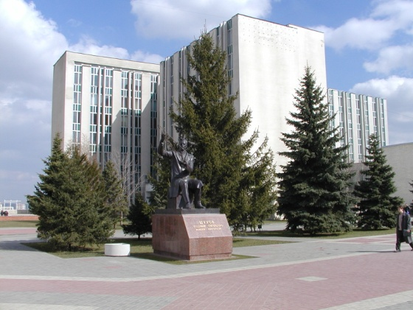
Октябрь, 2019
Белгород, Россия

